ВВЕДЕНИЕ
ГЛАВА 1. АНАЛИЗ ПРЕДМЕТНОЙ ОБЛАСТИ

Антенны с динамическими характеристиками
Современный этап развития техники сверхвысоких частот характеризуется растущими требованиями к антенным системам, которые выходят далеко за рамки обеспечения только высокого коэффициента полезного действия. В системах беспроводной связи, радиолокации и радиоэлектронной борьбы востребованы антенны, способные адаптировать свои характеристики — частоту, поляризацию, форму диаграммы направленности — в реальном времени в зависимости от изменения помеховой обстановки, условий распространения радиоволн или решаемой задачи [1]. Классические подходы к управлению лучом, такие как механическое сканирование, обладают низким быстродействием и значительными массогабаритными показателями. Традиционные фазированные антенные решетки, использующие аналоговые фазовращатели, обеспечивают высокую скорость, однако отличаются сложностью, высокой стоимостью и значительным энергопотреблением.
В этом контексте ключевую роль начинают играть электромагнитные метаматериалы и их двумерные аналоги — метаповерхности. Метаматериалы представляют собой искусственно сконструированные композитные среды, состоящие из субволновых структурных единиц («мета-атомов»), периодически или квазипериодически расположенных в объеме. Их электромагнитный отклик определяется не столько химическим составом, сколько геометрией, размерами и взаимным расположением этих элементов, что позволяет реализовывать свойства, не встречающиеся в природных материалах, например, отрицательный показатель преломления [2, 3]. Однако трехмерные метаматериалы сложны в изготовлении и обладают значительной толщиной. Преодолением этих недостатков стали метаповерхности — ультратонкие двумерные структуры, толщина которых много меньше рабочей длины волны. С самого начала своего развития метаповерхности продемонстрировали выдающиеся способности по управлению волновым фронтом падающего излучения путем локального изменения амплитуды, поляризации и фазы [1, 4, 5].
Первоначально метаповерхности создавались со статическим, фиксированным после изготовления откликом. Однако их истинный потенциал раскрывается при наделении их способностью к перестройке — динамическому изменению электромагнитных свойств в реальном времени под воздействием внешних управляющих сигналов. Анализ публикационной активности, проведенный в работе [1], демонстрирует экспоненциальный рост числа исследований, посвященных перестраиваемым метаматериалам и метаповерхностям. За период с 2004 по 2023 год количество публикаций по перестраиваемым метаповерхностям выросло более чем в 1000 раз, что свидетельствует о колоссальном интересе и интенсивном развитии этой области, движимом потребностью в создании антенн с беспрецедентной гибкостью.
Анализ современного состояния техники позволяет выделить три фундаментальных подхода к обеспечению реконфигурируемости метаповерхностей, классифицированных по типу внешнего воздействия или используемым физическим принципам: геометрический, материальный и электронный. Каждый из этих подходов обладает уникальными достоинствами, а также фундаментальными ограничениями, которые определяют области их практического применения.
Геометрический подход основан на механической деформации физической структуры метаповерхности или изменении взаимного положения ее элементов. Поскольку электромагнитный отклик метаатома напрямую зависит от его формы, размеров и ориентации, их механическое изменение позволяет добиться перестройки характеристик всей поверхности. В рамках данного подхода можно выделить несколько основных методов реализации. Первый метод — это контролируемое механическое перемещение или поворот целых блоков метаатомов, что изменяет характер их взаимодействия [6, 7]. Второй метод предполагает использование микрофлюидных технологий, где перекачка диэлектрических или проводящих жидкостей по микроканалам внутри структуры приводит к изменению эффективной диэлектрической проницаемости или геометрии резонансных элементов [8]. Третий метод базируется на применении микроэлектромеханических систем (МЭМС) в виде кантилеверов или мембран, деформация которых под действием электростатического поля меняет емкость зазора или конфигурацию элемента [9, 10].

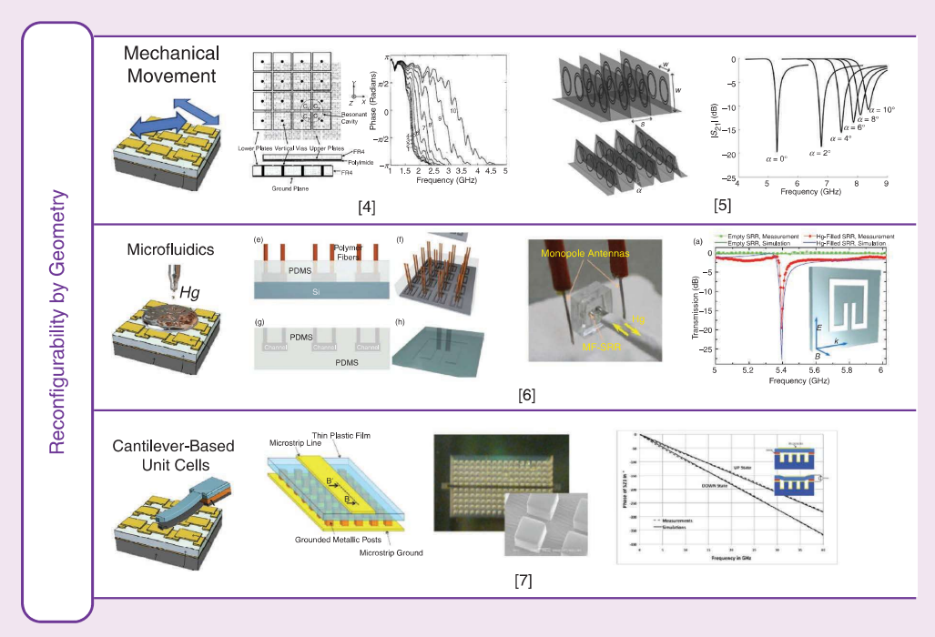

Основным преимуществом геометрического подхода является концептуальная простота и потенциально широкий диапазон перестройки, который может достигать значительных величин при изменении геометрии. Однако этот подход обладает рядом критических недостатков. Главным из них является крайне низкая скорость перестройки, которая для механических систем обычно находится в диапазоне долей герца [1]. Это делает геометрический подход абсолютно непригодным для приложений, требующих быстрого изменения диаграммы направленности, таких как адаптивное формирование луча в системах связи. Дополнительными проблемами являются сложность обеспечения прецизионного контроля положения элементов, низкая устойчивость к вибрациям и механическим нагрузкам, а также высокая стоимость и сложность изготовления, особенно для микрофлюидных систем, требующих создания герметичных каналов и точного управления потоками жидкости.
Использование перспективных материалов представляет собой подход, при котором реконфигурация достигается за счет применения функциональных материалов, чьи диэлектрические или магнитные свойства могут динамически изменяться под воздействием внешних факторов: электрического поля, температуры или оптического излучения. Наиболее изученными для микроволнового диапазона являются три класса таких материалов.
Сегнетоэлектрики, например, титанат стронция-бария (BST), характеризуются нелинейной зависимостью диэлектрической проницаемости от напряженности приложенного электрического поля. Изменяя управляющее напряжение, можно варьировать емкость структуры, а следовательно, и резонансную частоту мета-атома [9–11].
Жидкие кристаллы — это анизотропные материалы, молекулы которых могут менять свою ориентацию под действием электрического поля. Это приводит к изменению тензора диэлектрической проницаемости среды, что позволяет модулировать фазу и амплитуду проходящей или отраженной волны [12, 13].

Материалы с фазовым переходом, такие как халькогенидное стекло GST (германий-сурьма-теллур), способны обратимо переключаться между аморфным и кристаллическим состояниями. Эти фазы обладают резко различающимися значениями удельного сопротивления и диэлектрической проницаемости, что позволяет использовать их для создания элементов с памятью или переключаемых устройств [14, 15].

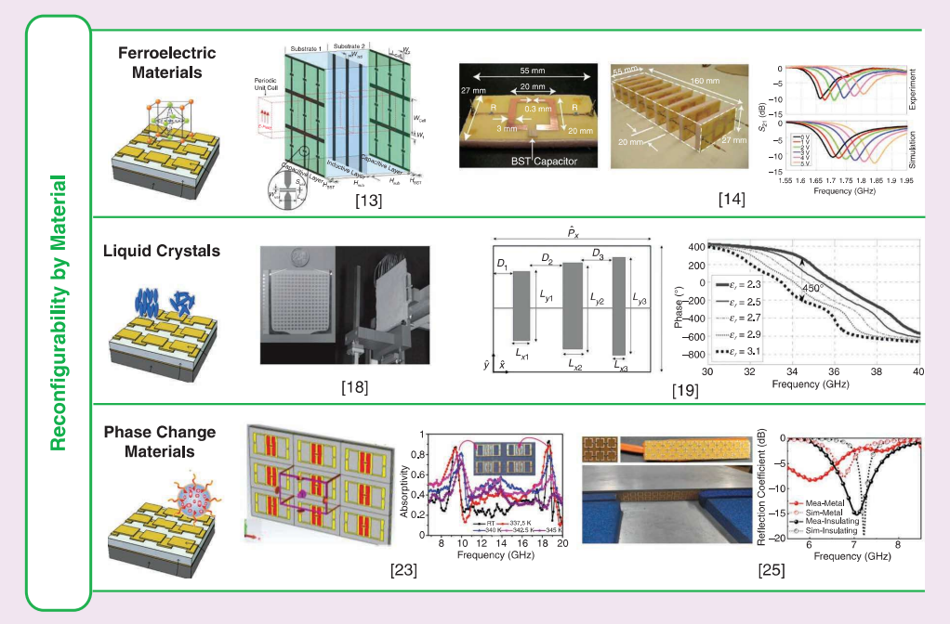

Преимущества материального подхода заключаются в возможности плавной и относительно широкополосной перестройки, а также в создании компактных структур без движущихся частей. Однако на сегодняшний день он обладает и серьезными недостатками. Основным из них являются высокие диэлектрические потери, которые для сегнетоэлектриков могут превышать 3 дБ, что существенно снижает общий КПД антенны [1]. Скорость перестройки, хотя и выше, чем у геометрических методов, часто ограничена (до 50–100 кГц), а для материалов с фазовым переходом может быть катастрофически низкой (доли герца) [1]. Кроме того, использование таких материалов часто требует сложных систем внешнего управления — источников высокого напряжения для сегнетоэлектриков, нагревателей для материалов с фазовым переходом или источников оптической накачки для фотопроводящих материалов, что усложняет конструкцию и увеличивает энергопотребление.
Применение электронной элементной базы на сегодняшний день является наиболее популярным, технологичным и практичным методом реализации реконфигурируемых метаповерхностей, особенно в микроволновом диапазоне. Данный подход предполагает интеграцию активных электронных компонентов (полупроводниковых приборов) непосредственно в структуру мета-атома. Изменяя состояние этих компонентов с помощью управляющих электрических сигналов, можно динамически влиять на эквивалентную RLC-схему мета-атома, изменяя его резонансную частоту, фазу отражения или прохождения. Электронная перестраиваемость является доминирующей благодаря своей естественной совместимости с технологией печатных плат (PCB) и относительно простой стратегии управления электрическими сигналами, позволяющей независимо и быстро контролировать каждый мета-атом в составе решетки [1]. Основными типами используемых компонентов являются варикапные диоды, RF-МЭМС и PIN-диоды.
Варикапные диоды функционируют как управляемые напряжением конденсаторы. Изменяя постоянное смещение на диоде, можно плавно менять его емкость, что приводит к непрерывной перестройке резонансной частоты мета-атома [16–18]. Это обеспечивает хорошую скорость и непрерывный диапазон настройки. Однако варикапы характеризуются относительно высокими потерями, ограниченной мощностью обработки сигнала и, что наиболее критично для высоких частот, их максимальная рабочая частота ограничена несколькими гигагерцами. Это связано с тем, что требуемые значения емкости становятся слишком малыми для надежной полупроводниковой реализации [1].
RF MEMS (высокочастотные микроэлектромеханические системы) представляют собой миниатюрные механические переключатели или конденсаторы, управляемые электростатическим полем. Они предлагают исключительно низкие потери и высокую линейность [19–21]. Однако их применение сдерживается медленной скоростью переключения (обычно килогерцовый диапазон), сложными и дорогостоящими процессами изготовления, а также потенциальными проблемами с долговременной надежностью из-за механической усталости подвижных частей.

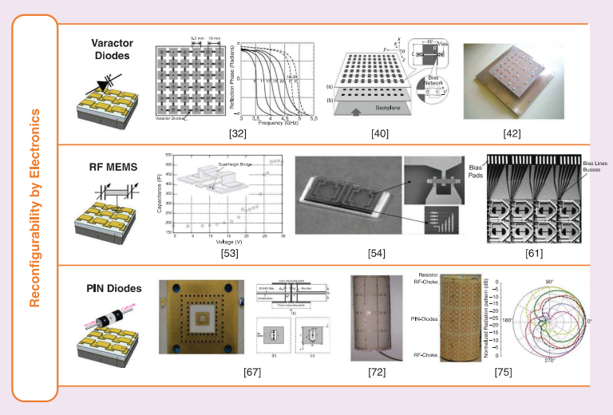

PIN-диоды являются предпочтительным выбором для задач, требующих высокоскоростного переключения между двумя (или более, при каскадировании) дискретными состояниями. В прямом смещении PIN-диод ведет себя как малое сопротивление (фактически, замкнутый ключ), а в обратном — как малая емкость (разомкнутый ключ). Это позволяет создавать мета-атомы с двумя четко различимыми состояниями, например, с фазовым сдвигом 0° и 180° [22–26]. Благодаря очень малому времени обратного восстановления, скорость переключения PIN-диодов может достигать единиц гигагерц, что достаточно для большинства приложений квазистатического управления лучом. Они также обладают хорошими показателями по потерям и мощности. Основным ограничением является дискретный характер перестройки, а использование большого количества диодов усложняет схему питания и управления (биасную сеть) [1].

Проведенный анализ показывает, что, несмотря на многообразие подходов, именно интеграция активных электронных компонентов, в частности PIN-диодов и варикапов, в структуру метаповерхностей является наиболее зрелым и технологически отработанным решением. Она позволяет создавать компактные, быстродействующие и энергоэффективные антенны с цифровым управлением диаграммой направленности в микроволновом диапазоне, сочетая высокую скорость перестройки с приемлемыми показателями потерь и совместимостью с современной элементной базой.

1.2 Анализ технических решений с применением электронной элементной базы
Проведенный в разделе 1.1 анализ показал, что среди существующих подходов к реконфигурации метаповерхностей метод с применением электронной элементной базы является наиболее предпочтительным для создания антенн с динамическим управлением лучом в микроволновом диапазоне. Он обеспечивает высокую скорость перестройки, приемлемый уровень потерь и совместимость с современными технологиями производства печатных плат. Однако для полноценного обоснования выбора архитектуры разрабатываемого устройства необходимо провести сравнение решений, основанных на этом подходе, с классическими технологиями управления лучом.
На сегодняшний день в области антенной техники для динамического формирования диаграммы направленности конкурируют три основные концепции: классические фазированные антенные решетки (ФАР), реконфигурируемые интеллектуальные поверхности (Reconfigurable Intelligent Surfaces — RIS) и динамические метаповерхностные антенны (Dynamic Metasurface Antennas — DMA). Несмотря на то, что все они предназначены для управления электромагнитными волнами, их архитектура, принцип действия, сложность и области применения кардинально различаются [1].
Классические фазированные антенные решетки представляют собой наиболее зрелую и широко применяемую технологию. В ФАР каждый излучающий элемент (обычно патч-антенна или диполь) запитывается индивидуально через распределительную сеть и, как правило, оснащается собственным активным трактом. В зависимости от архитектуры различают активные ФАР (AESA), где каждый элемент имеет собственный приемопередающий модуль с усилителями и фазовращателем, и пассивные ФАР (PESA), где группа элементов использует общий приемопередатчик, а управление фазой осуществляется пассивными фазовращателями [2]. Ключевой особенностью ФАР является то, что все элементы решетки находятся в активном (излучающем) состоянии постоянно, а управление лучом достигается за счет точной установки фазового сдвига в каждом канале. В классических фазированных антенных решётках число радиочастотных каналов обычно совпадает с количеством излучающих элементов. Например, в активных ФАР миллиметрового диапазона количество каналов может достигать сотен и даже тысяч, что приводит к значительному увеличению сложности системы. Так, в современных радиолокационных станциях число приёмопередающих модулей может превышать 1000, при этом энергопотребление всей антенной системы достигает десятков и сотен ватт [27].
Высокая сложность ФАР обусловлена необходимостью точного управления фазой сигнала в каждом элементе решётки. Для формирования луча с заданным направлением фазовый сдвиг между соседними элементами должен определяться выражением
$$Δφ=\frac{2πd}{λ}sin⁡θ,$$
где $d$— расстояние между элементами решётки, $λ$— длина волны, $θ$— угол отклонения луча от нормали к поверхности.
Для обеспечения непрерывного сканирования фазовращатели должны обладать высокой точностью и малым уровнем потерь, что существенно увеличивает стоимость всей системы [2].

Реконфигурируемые интеллектуальные поверхности (RIS) — это относительно новая концепция, возникшая в контексте развития парадигмы «умного радиоокружения» для сетей 5G и 6G [3, 4]. RIS представляют собой плоские структуры, состоящие из большого количества пассивных (или почти пассивных) перестраиваемых элементов, которые не подключены к активному тракту питания. Они не излучают собственные волны, а переотражают (или пропускают) падающее на них излучение от отдельного источника, изменяя его фазу, амплитуду или поляризацию [5].

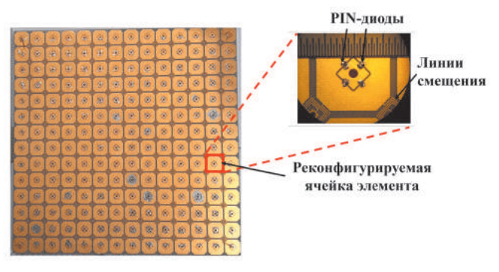
  - Рисунок

Основная задача RIS — управлять распространением уже существующих в эфире радиоволн, создавая благоприятные условия для прохождения сигнала, например, огибая препятствия. В типичной RIS-структуре количество элементов может достигать нескольких тысяч, однако энергопотребление ограничивается лишь управляющей электроникой, необходимой для переключения состояний мета-элементов. В ряде экспериментальных работ показано, что энергопотребление одной ячейки RIS составляет порядка нескольких милливатт, что на несколько порядков меньше, чем у активных антенных решёток [4, 28].
Экспериментальные исследования демонстрируют, что использование RIS может приводить к увеличению мощности принимаемого сигнала на 10–20 дБ в условиях городской застройки за счёт формирования благоприятных условий распространения радиоволн [3]. Однако эффективность RIS существенно зависит от положения источника и приёмника сигнала, а также от геометрии расположения поверхности.
Динамические метаповерхностные антенны (DMA), также известные в литературе как голографические антенны, занимают промежуточное положение между ФАР и RIS. Как подробно описано в предыдущих разделах, DMA представляют собой волноводную структуру (например, на основе подвешенного интегрального волновода SIW), в верхнюю стенку которой интегрированы субволновые резонансные мета-элементы (например, CELC-резонаторы) [6, 7]. Формирование диаграммы направленности в DMA основано на принципах голографического синтеза поля. Волна, распространяющаяся в волноводе, взаимодействует с набором мета-элементов, каждый из которых может находиться в излучающем или неактивном состоянии. Включение определённых элементов формирует пространственную интерференционную картину, которая приводит к излучению волны в заданном направлении.
Преимуществом такого подхода является то, что управление диаграммой направленности осуществляется цифровым способом — путём переключения состояний мета-элементов. Это позволяет реализовать различные режимы работы антенны:
- формирование узкого направленного луча;
- широкополосное излучение;
- многолучевой режим;
- динамическое сканирование пространства.

В ряде экспериментальных работ продемонстрировано, что метаповерхностные антенны способны обеспечивать коэффициент усиления порядка 15–25 дБ при толщине структуры менее одной десятой длины волны [6, 7]. Кроме того, скорость перестройки диаграммы направленности ограничивается исключительно быстродействием используемых электронных компонентов (PIN-диодов или варикапов), что позволяет реализовать управление лучом на временных масштабах микросекунд.
Дополнительным преимуществом DMA является высокая эффективность использования апертуры. Поскольку элементы возбуждаются общей волноводной структурой, отсутствуют потери, связанные с распределительной сетью питания, характерные для классических фазированных решёток. Это позволяет добиться высокой эффективности излучения при относительно простой конструкции.

Для наглядного сравнения ключевых характеристик этих трёх технологий составлена сводная таблица 1.2.

Таблица 1.2 — Сравнительный анализ архитектур ФАР, RIS и DMA
Характеристика | Классическая ФАР | Реконфигурируемая поверхность (RIS) | Динамическая метаповерхностная антенна (DMA)
Архитектура | Массив активных элементов с индивидуальной разводкой питания и управления [1] | Пассивная поверхность, переотражающая волну от внешнего источника [3, 5] | Волновод со встроенными перестраиваемыми мета-элементами [6]
Наличие активного питания элементов | Да, каждый элемент запитан от активного тракта (T/R-модуль в AESA) [2] | Нет, элементы пассивны, питание только на управляющие компоненты (диоды) [4] | Нет, питание подается только на волновод, элементы возбуждаются полем волны [7]
Аппаратная сложность | Очень высокая (сложная корпоративная feed-сеть, множество фазовращателей, усилителей) [2] | Средняя (требуется контроллер для управления состояниями элементов, но отсутствует ВЧ-тракт) [5] | Низкая или средняя (отсутствуют корпоративная сеть и фазовращатели, но требуется точный расчет волновода и схемы смещения) [6]
Стоимость и энергопотребление | Высокие (из-за большого количества активных компонентов) [2, 5] | Очень низкие (энергия тратится только на переключение диодов, усилители не нужны) [3, 4] | Низкие (отсутствуют дорогие фазовращатели и усилители мощности на каждый элемент) [6, 7]
Формирование луча | За счет точной установки фазы в каждом канале (аналоговая или цифровая) [2] | За счет создания интерференционной картины при переотражении от поверхности [3] | За счет включения/выключения мета-элементов, что меняет эффективную апертуру [6]
Характеристики луча | Высокое качество, низкий уровень боковых лепестков, широкий сектор сканирования [2] | Зависит от качества поверхности и алгоритма управления, возможно многолучевость [4] | Хорошее качество, возможность синтеза различных форм луча (узкий, широкий, многолучевой) [7]
Зрелость технологии | Высокая (широко применяется в радарах и связи) | Средняя (активно исследуется, есть прототипы для 5G/6G) [5, 8] | Средняя (активно развивается, особенно для мм-диапазона) [6, 7]

Проведенный анализ позволяет сделать следующие выводы. Классические ФАР, и особенно их активные версии, обеспечивают наилучшие характеристики по управлению лучом, но достигается это ценой максимальной сложности, стоимости и энергопотребления [2, 5]. Это делает их оптимальным, а часто и единственным выбором для военных радаров и спутниковой связи, но избыточным для многих задач гражданской связи.
Реконфигурируемые интеллектуальные поверхности (RIS) предлагают революционно новый подход — управление самой средой распространения. Их главные преимущества — предельно низкое энергопотребление и потенциально низкая стоимость, что делает их идеальными для массового развертывания в городской среде для улучшения покрытия [3, 4]. Однако RIS являются пассивными отражателями и не могут усиливать сигнал, а также требуют наличия отдельного источника излучения.
Динамические метаповерхностные антенны (DMA) представляют собой компромиссное решение, сочетающее в себе элементы обоих подходов. Как и RIS, они используют перестраиваемые мета-элементы, что обеспечивает низкое энергопотребление и упрощенную архитектуру по сравнению с ФАР [6]. Однако, как и ФАР, они являются активными излучателями, так как содержат собственный волноводный фидер, подключенный к приемопередатчику. Это позволяет им не просто переотражать сигнал, а формировать собственное излучение с высоким КПД и контролируемой формой луча. Важным преимуществом DMA перед классическими решетками является то, что количество требуемых радиочастотных трактов здесь значительно меньше (часто всего один или два), что упрощает оцифровку сигнала и реализацию гибридных схем формирования луча [6, 7].
Таким образом, для решения задачи, поставленной в данной работе — создание компактной, энергоэффективной антенны с цифровым управлением направлением излучения для диапазона 2.4 ГГц — архитектура DMA является наиболее перспективной. Она позволяет отказаться от сложных и дорогих фазовращателей, сохранив при этом высокую гибкость управления лучом за счет простого двоичного кодирования состояний элементов. Именно эта технология положена в основу дальнейшего исследования и моделирования.

ГЛАВА 2. МЕТОДИКА УПРАВЛЕНИЯ ХАРАКТЕРИСТИКАМИ АНТЕННЫ

Байт 0 (mode) | Байт 1 (value) | Назначение | Состояние выходов
0x00  (TEST) | 0x00 | Тест LED: выключить | LED=0, CH1..CH8 без изменений
0x00  (TEST) | 0x01 | Тест LED: включить | LED=1, CH1..CH8 без изменений
0x00  (TEST) | 0x02 | Тест LED: 2 мигания | LED мигает 2 раза, CH1..CH8 без изменений
0x01  (MANUAL) | 0x00..0xFF | Ручная установка каналов по битовой маске | bit0->CH1, bit1->CH2, ..., bit7->CH8
0x02 (PRESET) | 0x00 (LEFT) | Предустановка «лево» | Маска 0x07: CH1..CH3=1, остальные 0
0x02 (PRESET) | 0x01 (CENTER) | Предустановка «центр» | Маска 0x18: CH4..CH5=1, остальные 0
0x02 (PRESET) | 0x02 (RIGHT) | Предустановка «право» | Маска 0xE0: CH6..CH8=1, остальные 0
0x02 (PRESET) | 0x03 (SCAN) | Сканирование по шагам | По каждому пакету: LEFT -> CENTER -> RIGHT -> ...

2.3 Моделирование антенны в Ansys HFSS
Антенны с цифровым управлением направлением излучения основаны на принципе интерференции волн, излучаемых набором пространственно распределённых элементов. Каждый элемент создаёт электромагнитное поле, фаза и амплитуда которого зависят от его электрического состояния.
Если изменить фазы отдельных элементов, то результирующая диаграмма направленности изменится вследствие сложения полей с разными фазами в разных направлениях пространства.
В классической фазированной антенной решётке фаза каждого элемента изменяется непрерывно при помощи фазовращателей.
В цифровой антенне, рассматриваемой в данной работе, фазовое управление осуществляется дискретно — путём перевода резонансных ячеек в два состояния: «включено» и «выключено». Такая двоичная перестройка создаёт на поверхности чередование участков с разной фазой отражения, что аналогично цифровой фазовой маске.

Резонансный элемент типа CELC и его электромагнитные свойства
Каждый элемент антенны представляет собой комплементарный электрический LC-резонатор (CELC), выполненный в виде щели в медном покрытии. Геометрия щели формирует эквивалентный RLC-контур, параметры которого определяются размерами выреза, толщиной проводящего слоя и диэлектрическими свойствами подложки.
С точки зрения теории электромагнитных поверхностей, такой элемент является резонансным отверстием, возбуждаемым падающей волной.
Вблизи резонанса в щели возникает сильное локальное поле, а эквивалентная проводимость элемента меняется от индуктивной к ёмкостной при переходе через частоту резонанса. Таким образом, можно управлять фазой отражённой волны, изменяя электрическое состояние элемента.
Для диапазона 2.4 ГГц при выбранных размерах (рис. 1) резонансная частота элемента совпадает с рабочей частотой антенны, что обеспечивает максимальную чувствительность фазы к состоянию коммутирующего элемента.

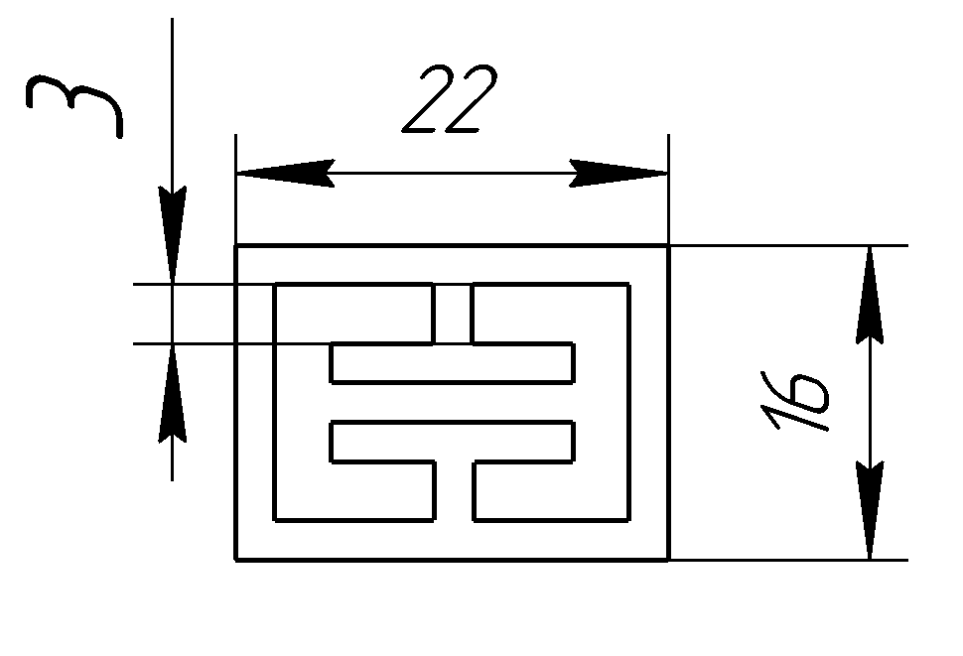
Рис 1. — Геометрия резонатора

Формируемая волна складывается по закону суперпозиции:
$E(θ)=\sum_{n=1}^{N}{A_{n}e^{j(ϕ_{n}+kd_{n}sin⁡θ)}},$ (2)
Где
$A_{n}$— амплитуда излучения $n$-го элемента,
$ϕ_{n}$— фаза, задаваемая состоянием диода (0 или π),
$k=2π/λ$— волновое число,
$d_{n}$— координата элемента вдоль оси решётки,
$θ$— наблюдаемый угол излучения.

Из этой формулы видно, что направление главного луча определяется условием фазового синфазного сложения:
$kd_{n}sin⁡θ+ϕ_{n}=\text{const}$. (3)
Меняя набор $ϕ_{n}$, можно смещать максимум диаграммы направленности влево или вправо относительно нормали к поверхности.
Таким образом, задавая шаг фаз между элементами, можно управлять направлением главного луча без какого-либо механического перемещения или изменения частоты.
Каждый резонансный элемент не только изменяет фазу, но и частично отражает и рассеивает энергию. Поэтому важно обеспечить одинаковый уровень амплитуды в обоих состояниях диодов, чтобы изменение фазы не сопровождалось заметным изменением амплитуды. Это достигается выбором режима работы близко к частоте, где |S11| примерно одинаков для обоих состояний. Кроме того, взаимная связь между элементами при малом шаге λ/4 становится сильнее. Она приводит к изменению эффективных фазовых характеристик, поэтому точное направление луча немного отличается от расчётного. Однако численное моделирование в HFSS показывает, что эти отличия не превышают нескольких градусов и не нарушают закономерности формирования луча.

Общие сведения о численном моделировании
Для проверки рабочих характеристик и анализа пространственного распределения излучения была выполнена серия трёхмерных электромагнитных расчётов в среде Ansys HFSS (High Frequency Structure Simulator).
HFSS основан на методе конечных элементов (FEM) и позволяет учитывать взаимное влияние всех геометрических и электрических параметров конструкции, включая подложку, проводящие слои, микрополосковые линии, диоды и окружающее пространство.
Модель антенны проектировалась с учётом параметров, полученных из предварительных аналитических оценок и физических принципов, изложенных в разделе.
Основная цель моделирования заключалась в том, чтобы:
- Определить распределение э/м поля при различных комбинациях состояний элементов;
- Изучить форму диаграммы направленности в дальней зоне;
- Выяснить влияние шагов элементов λ/4 на взаимную связь и распределение излучения;
- Проверить корректность согласования в полосе частот 2.2–2.6 ГГц.
Для ускорения расчётов использовался один сегмент решётки с граничными условиями симметрии, а также полная модель антенны из восьми элементов для построения диаграмм направленности.

Геометрические параметры модели
Антенна моделировалась на четырёхслойной печатной плате с диэлектрической подложкой FR-4, толщиной 1.6 мм (ε_r = 4.3, tan δ = 0.02). Верхний слой представлял собой медное покрытие толщиной 35 µм, в котором были сформированы щели CELC-типа размером 16 × 22 мм, соединённые с микрополосковым фидером.
Между центрами элементов выдерживалось расстояние 31 мм (λ/4 при 2.4 ГГц).
В каждом элементе установлены два PIN-диода, расположенные симметрично относительно оси щели. Диоды обеспечивали переключение электрического состояния элемента между «включённым» (проводящим) и «выключенным» (запертым).
Для имитации цифрового управления в HFSS диоды были представлены сосредоточенными RLC-моделями, подключёнными между краями щели каждого резонатора. Геометрия антенны представлена на рис. 2.

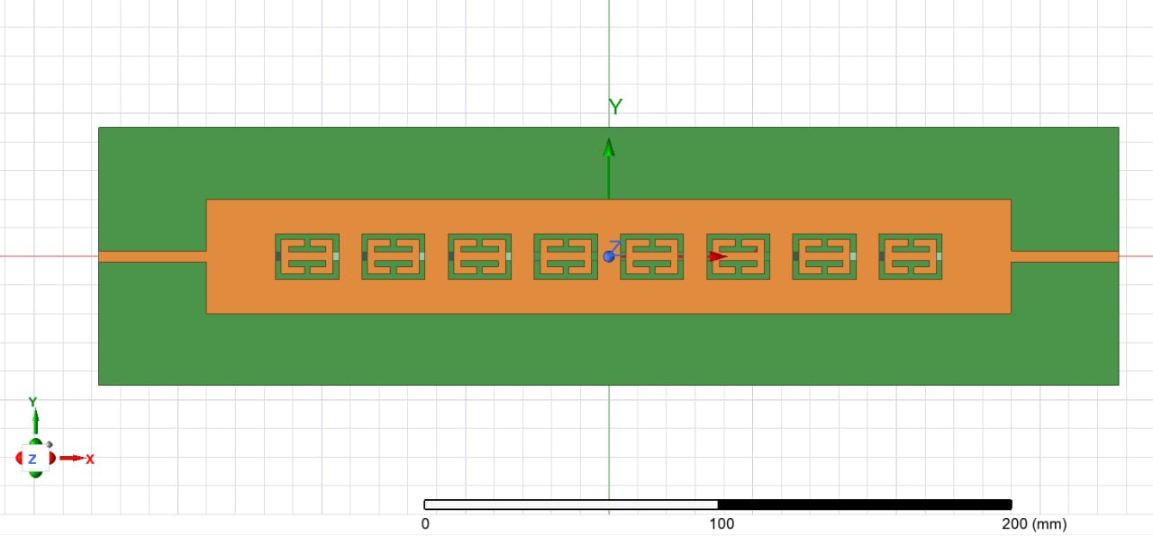
Рис. 2. — Геометрия антенны

Электрическая модель PIN-диодов
Для каждого CELC-резонатора в модели присутствует два управляемых диода, соединённых параллельно (по электрическому воздействию) с основной щелью.
Состояние каждого диода определялось двоичной переменной — «1» для закрытого состояния и «0» для открытого.
Переход между состояниями в HFSS реализовывался через изменение параметров элементов R, L и C.
В проводящем состоянии PIN-диод пропускает ток и имеет малое сопротивление при небольшой индуктивности выводов.
Для моделирования использовалась схема замещения, представляющая собой последовательное соединение сопротивления и индуктивности. Входное сопротивление определялось следующим соотношением:
$Z_{ON}=R_{ON}+jωL_{ON},$ (4)
Где $R_{OFF}=5 Ω$, $L_{OFF}=30\text{ пГн}$.
В HFSS это реализовывалось как сосредоточенная RLC-модель, подключённая между двумя медными площадками щели.
Индуктивность моделирует паразитную индуктивность выводов и дорожек, а сопротивление 5 Ом соответствует типичному сопротивлению PIN-диода в открытом состоянии при рабочем токе ~10 мА.
В запертом состоянии диод обладает высоким сопротивлением, но сохраняет паразитную ёмкость p-n перехода. Для корректного описания его поведения в диапазоне 2.4 ГГц использовалась модель, представляющая собой последовательное соединение индуктивности с параллельным соединением сопротивления и ёмкости:
$Z_{OFF}=\left(R_{OFF}∥\frac{1}{jωC_{OFF}}\right)+jωL_{ON}$ (5)
Где${ R}_{ON}=5\text{ k}Ω$, $C_{ON}=250 \text{нФ}$, $L_{ON}=30\text{ пГн}$.
Такой подход имитирует диэлектрический барьер в запертом диоде и ёмкость между электродами. В HFSS элемент задавался как сосредоточенная RLC-модель, при этом параметр L в выключенном состоянии не учитывался, так как влияние индуктивности на фоне большой ёмкости несущественно.
Назначение материалов и граничных условий
Материал подложки выбран FR-4 с ε_r = 4.3 и тангенсом потерь 0.02, что соответствует стандартным параметрам печатных плат диапазона 2–3 ГГц.
Толщина подложки — 1.6 мм, верхний и нижний медные слои — 35 µм.
Проводники заданы как идеальные проводящие листы (Perfect E) для ускорения расчётов, но в контрольных моделях использовалась медь с удельной проводимостью 5.8×10⁷ С/м.
Питание решётки реализовано через элемент Lumped Port, размещённый на краю подложки. Порт создавался как прямоугольная область, перекрывающая конец линии и часть подложки.
Для корректного вычисления диаграмм направленности антенна была окружена радиационным объёмом (Radiation Boundary), находящимся на расстоянии не менее 0.5 λ (≈ 60 мм) от всех сторон структуры.
В моделях решётки использовался воздух в качестве внешней среды.
Поскольку каждый элемент содержит два PIN-диода, общее число управляемых компонентов в восьмиэлементной решётке составило 16 диодов. Каждый диод управляется внешним сигналом от высокоскоростной FPGA-платы, подающей напряжение +3.3 В на вход преобразователя уровня и +1.3 В на открытые диоды.
В рамках численного моделирования физические управляющие линии не моделировались — их влияние учитывалось через изменение состояния RLC-элементов.
В HFSS кодирование задавалось в виде набора параметрических комбинаций состояний, например:
Каждой конфигурации соответствовал определённый фазовый профиль на поверхности антенны (рис. 3).
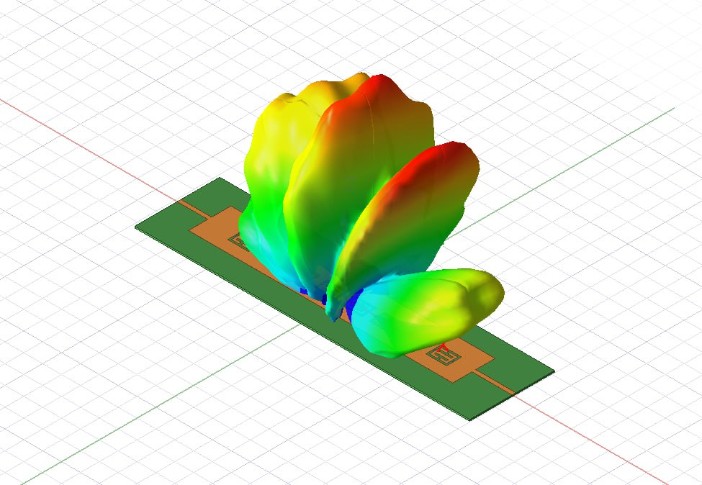
Рис. 3 — 3D-диаграмма направленности в дальней зоне для кода 10101010 (излучение по нормали)
Из всех протестированных комбинаций были выделены 3 наиболее выраженных режима, обеспечивающих различные формы диаграммы направленности:
- Код 10101010 — излучение по нормали (рис. 4, а);
- Код 11110000 — смещение луча влево (рис. 4, б);
- Код 10011001 — смещение луча вправо (рис. 4, в);

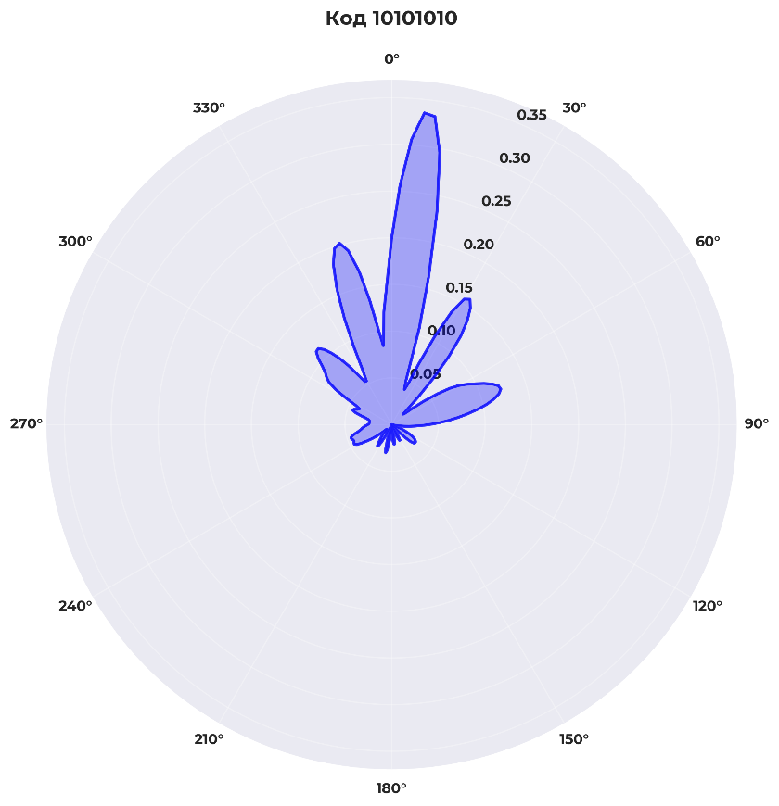
а
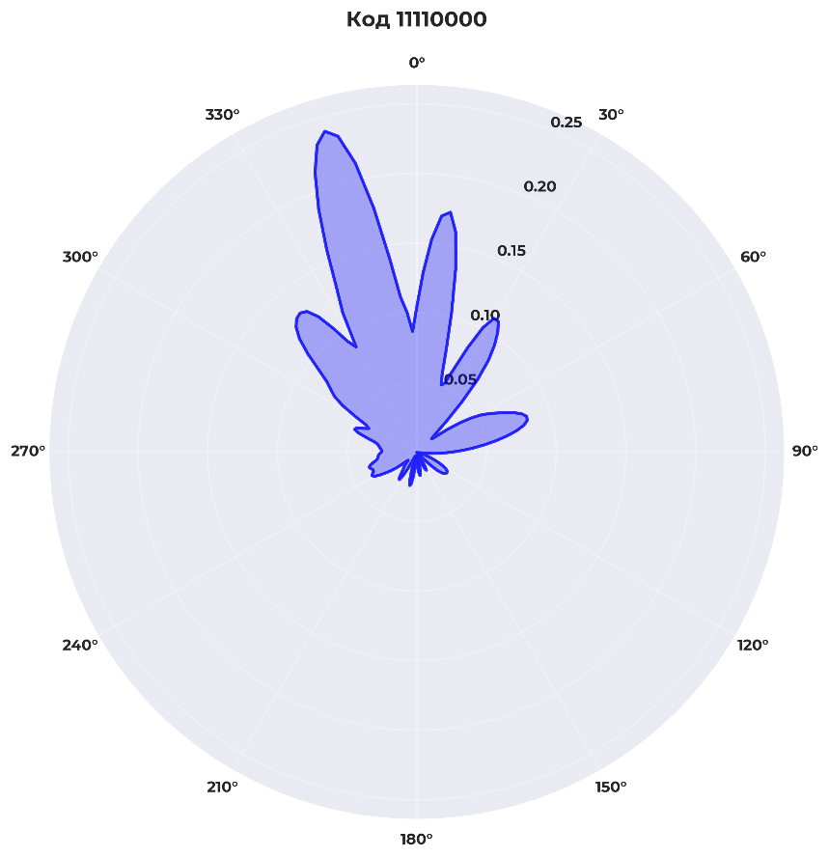
б
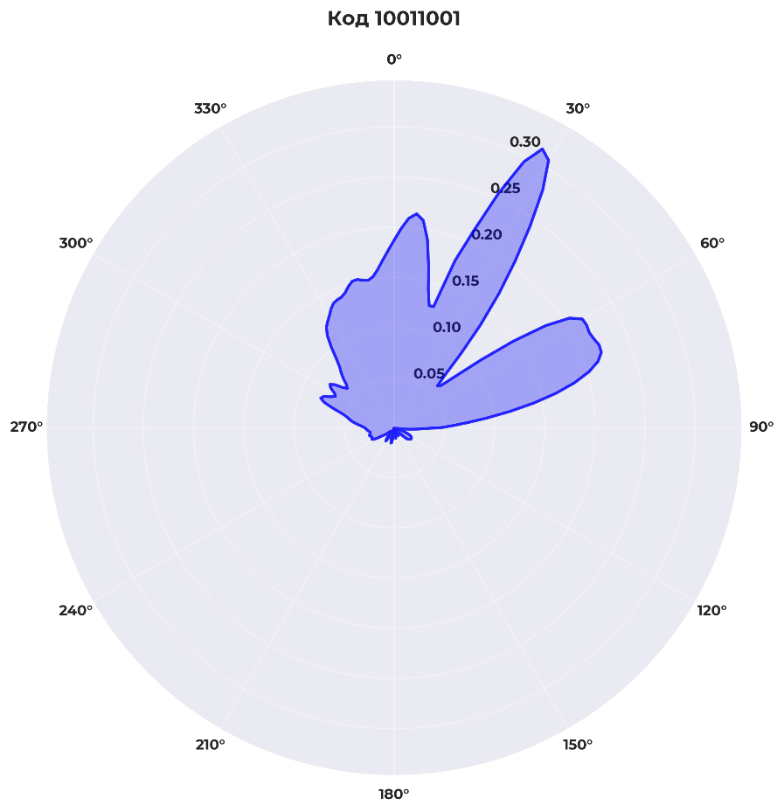
в
Рис.4 — Диаграмма направленности: а – код 10101010, б – код 1111000, в – код 10011001
Каждый режим моделировался с индивидуальными настройками RLC-параметров.

2.2 Функциональная схема антенной системы
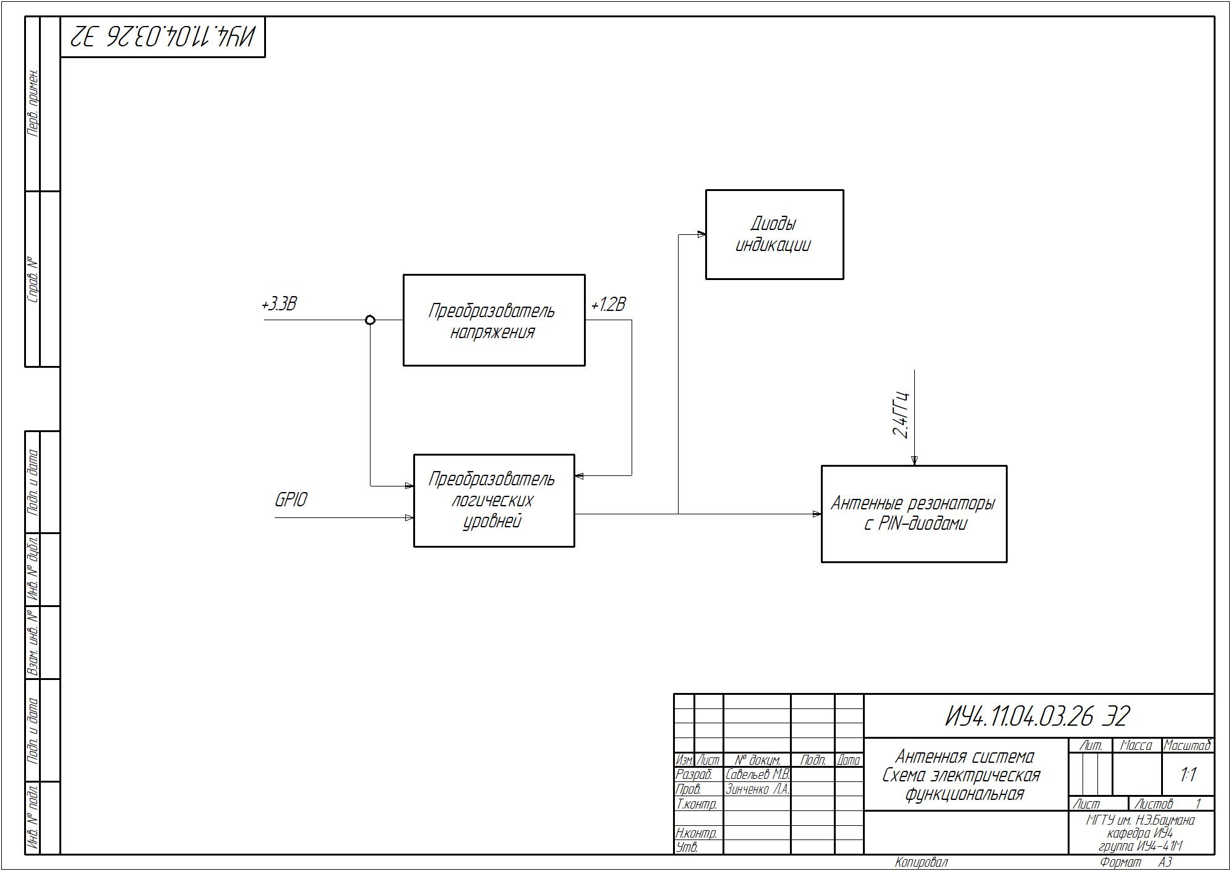
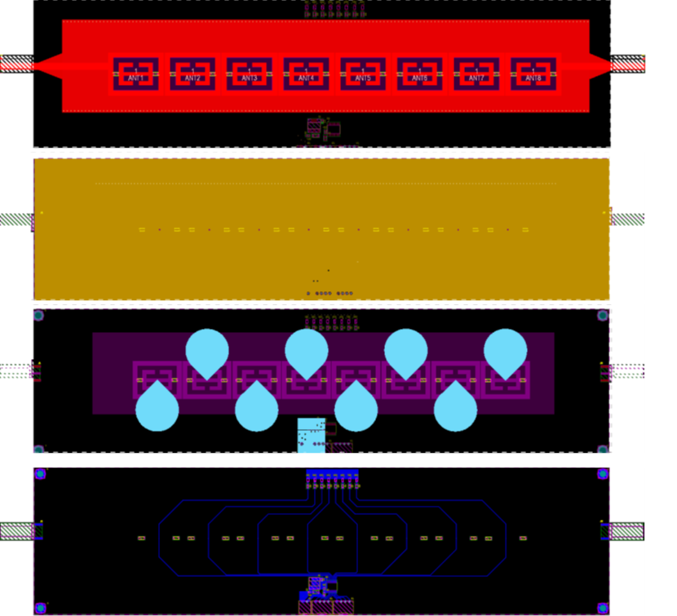

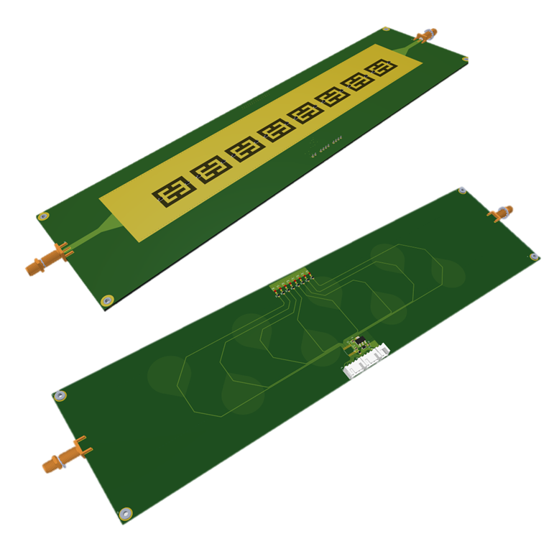

ГЛАВА 3. ПЛАТА УПРАВЛЕНИЯ МОДУЛЯ

ГЛАВА 4. ЭКСПЕРИМЕНТАЛЬНАЯ ЧАСТЬ

ы

1. Balanis C. A. Antenna theory: analysis and design. John Wiley & sons, 2016.
2. Glybovski S. B. et al. Metasurfaces: From microwaves to visible // Physics reports. – 2016. – vol. 634. – pp. 1-72.
3. Holloway C. L. et al. An overview of the theory and applications of metasurfaces: The two-dimensional equivalents of metamaterials //IEEE antennas and propagation magazine. 2012. vol. 54. №. 2. pp. 10-35.
4. Deng R., Di B., Zhang H. et al. Reconfigurable Holographic Surface: Holographic Beamforming for Metasurface-Aided Wireless Communications // IEEE Transactions on Vehicular Technology. 2021. vol. 70. no. 6. pp. 6255–6259.
5. Deng R. et al. Reconfigurable Holographic Surfaces for Ultra-Massive MIMO in 6G: Practical Design, Optimization and Implementation // IEEE Journal on Selected Areas in Communications, 2023.
6. Deng R. et al. Reconfigurable Holographic Surfaces for Future Wireless Communications // IEEE Wireless Communications. 2021. vol. 28, no. 6, pp. 126–131.
7. Huang C. et al. Holographic MIMO Surfaces for 6G Wireless Networks: Opportunities, Challenges, and Trends // IEEE Wireless Communications. 2020. vol. 27, no. 5. pp. 118–125.
8. Tao F., Qi Q., Wang L. et al. Digital twins and cyber--physical systems toward smart manufacturing and industry 4.0: Correlation and comparison // Engineering. vol. 5, no. 4. pp. 653–661, 2019.
9. Dai J.Y. et al. Wireless communications through a simplified architecture based on time-domain digital coding metasurface // Advanced materials technologies. 2019. vol. 4, no. 7, p. 1900044.
10. Zheng Y. et al. Metasurface-Assisted Wireless Communication with Physical Level Information Encryption // Advanced Science. 2022. vol. 9, no. 34. p. 2204558,.
11. Zhang L. et al. A wireless communication scheme based on space-and frequency division multiplexing using digital metasurfaces // Nature electronics. 2021. vol. 4, no. 3, pp. 218–227.
12. Jabbar A.et al. 60 GHz Programmable Dynamic Metasurface Antenna (DMA) for Next-Generation Communication, Sensing and Imaging Applications: From Concept to Prototype // IEEE Open Journal of Antennas and Propagation. 2024. vol. 5, no. 3. pp. 705-726.

Тярин А. С., Куреев А. А., Хоров Е. М. Базовые принципы построения и работы реконфигурируемых интеллектуальных поверхностей1 // Информационные процессы. – 2023. – Т. 23. – №. 4. – С. 488-496.

